Муниципальное казенное общеобразовательное учреждение
«Попковская средняя школа»
Котовского муниципального района Волгоградской области.
ул.Мира д.27, хутор Попки , Котовского района, Волгоградской области, 403806
Тел. 8(4455) 7-61-83. E-mail: ra_ cossacksschool@ mail.ru
ОКПО 10511245, ОГРН 1023404972580, ИНН/КПП 3414012430 /341401001

ПРИКАЗ
28.08.2020 г. № 75

О проведении регулярного
обеззараживания воздуха
с использованием рециркуляторов
и проветривания помещений.

В соответствии с правилами СП 3.1\2.4.3598-20 «Санитарно-эпидимологические требования устройства. Содержанию и организации работы образовательных организаций и других объектов социальной инфраструктуры в условиях распростанения новой коронавирусной инфекции (COVID-19)» и в целях предупреждения новой коронавирусной инфекции

ПРИ К А ЗЫВ АЮ:
- Проводить ответственным за кабинеты и иных помещений школы регулярное обеззараживание воздуха с использованием оборудования (рециркуляторов) и проветривания помещений в соответствии с графиками (Приложение 1).
- Провести завхозу Бунякиной Е.Н. инструктаж по использованию рециркуляторов с сотрудниками школы 28.08.2020г.,согласно паспорту и руководство по эксплуатации(Приложение 2).
- Провести завхозу Бунякиной Е.Н. инструктаж по использованию рециркуляторов с сотрудниками школы 28.08.2020г.

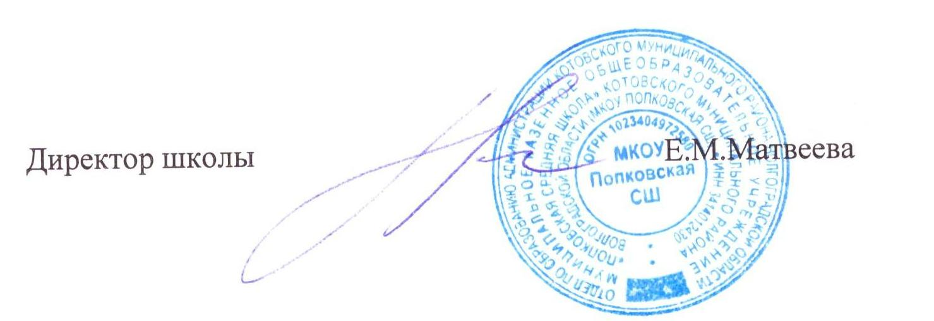

Приложение 1

Помещения МКОУ Попковской СШ
(ул.Мира,д.27)
№п\п | Наименование помещения | Площадь помещения,кв.м. | Ф.И.О. ответственного за помещение | Примечание
1 | Класс труда №1 | 84,1 | Мироничев В.В.
2 | Спортивный зал №3 | 163,3 | Калин В.И., Матвеева Н.Д.
3 | Класс №16 | 50,7 | Калин В.И.
4 | Класс №17 | 52,5 | Гузенко Е.П.
5 | Класс №18 | 50,6 | Воробьева О.А.
6 | Учительская №21 | 22,7 | Бунякина Е.Н.
7 | Кабинет директора №26 | 17,7 | Бунякина Е.Н.
8 | Класс № 32 | 48,2 | Кадыкова В.С.
9 | Класс № 34 | 33,0 | Кузнецова Г.К.
10 | Туалеты | 25,7 | Бунякина Е.Н.
11 | Коридор 1 этаж | 114,1 | Бунякина Е.Н.
12 | Коридор 2 этаж | 150,4 | Бунякина Е.Н.
13 | Коридор №65 | 53,7 | Бунякина Е.Н.
14 | Класс №47 | 50,6 | Ветрова В.И.
15 | Класс №48 | 51,3 | Мельникова А.П.
16 | Класс №49 | 50,5 | Букова Л.А.
17 | Класс №50 | 53,6 | Матвеева Н.А.
18 | Класс №57 | 50,8 | Пузаткина Т.И.
19 | Класс №58 | 66,8 | Овчарова О.В.
20 | Класс №59 | 68,1 | Мироничев В.В.
21 | Класс №62 | 71,9 | Кадыкова В.П.
22 | Класс №72 | 60,9 | Матвеева Н.Д.

Помещения МКОУ Попковской СШ
(ул.Больничная,д.12)
№п\п | Наименование помещения | Площадь помещения,кв.м. | Ф.И.О. ответственного за помещение | Примечание
1 | Спальня №22 | 54,4 | Воспитатель
2 | Игровая №23 | 47,0 | Воспитатель
3 | Туалеты | 20,0 | Воспитатель
4 | Раздевалка №21 | 16,3 | Воспитатель
5 | Актовый зал №28 | 70,2 | Воспитатель

График проветривания класса.
ВРЕМЯ
8.00-8.15
10.00-10.15
12.00-12.15
13.50-14.00
16.00-16.15

График проветривания мастерской.
ВРЕМЯ
8.00-8.15
10.00-10.15
12.00-12.15
13.50-14.00
16.00-16.15

График проветривания спортивного зала.
ВРЕМЯ
8.00-8.15
10.00-10.15
12.00-12.15
13.50-14.00

График проведения обеззараживания воздуха в раздевалках помещений спортивного зала.
ВРЕМЯ
8.00-8.15
10.00-10.15
12.00-12.15
13.50-14.00
16.00-16.15

График проветривания
коридора 1 этажа.
ВРЕМЯ
8.10-8.20
10.10-10.20
12.10-12.20
14.10-14.20
16.10-16.20

График проветривания
коридора 2 этажа.
ВРЕМЯ
8.10-8.20
10.10-10.20
12.10-12.20
14.10-14.20
16.10-16.20

График проветривания
учительской.
ВРЕМЯ
8.00-8.10
10.00-10.10
12.00-12.10
14.00-14.10
16.00-16.10

График проветривания
кабинета директора.
ВРЕМЯ
8.00-8.10
10.00-10.10
12.00-12.10
14.00-14.10
16.00-16.10

График проветривания
туалета.
ВРЕМЯ
8.00-8.10
10.00-10.10
12.00-12.10
14.00-14.10
16.00-16.10

